Федеральное государственное автономное образовательное учреждение высшего образования

«МОСКОВСКИЙ ПОЛИТЕХНИЧЕСКИЙ УНИВЕРСИТЕТ»

Факультет информационных технологий  
Кафедра «Информатика и информационные технологии»

Направление подготовки/ специальность: 09.03.02 / Информационные системы и технологии

ОТЧЕТ

по проектной практике

Студент: Смирнов Даниил Сергеевич Группа: 241-334

Место прохождения практики: Московский Политех, кафедра «Информатика и информационные технологии»

Отчет принят с оценкой _______________ Дата ________________________

Руководитель практики: __Рябчикова Анна Валерьевна__

Москва 2025

ОГЛАВЛЕНИЕ

ВВЕДЕНИЕ

1. Общая информация о проекте:

* Название проекта
* Цели и задачи проекта

1. Общая характеристика деятельности организации *(заказчика проекта)*

* Наименование заказчика
* Организационная структура
* Описание деятельности

1. Описание задания по проектной практике
2. Описание достигнутых результатов по проектной практике

ЗАКЛЮЧЕНИЕ *(выводы о проделанной работе и оценка ценности выполненных задач для заказчика)*

СПИСОК ИСПОЛЬЗОВАННОЙ ЛИТЕРАТУРЫ

ПРИЛОЖЕНИЯ *(при необходимости)*

ВВЕДЕНИЕ

1. Общая информация о проекте:

**Название проекта:**

Сайт для запоминания формул

**Цели и задачи проекта:**

Целью нашего проекта является создания сайт для запоминания формул с возможностью проходить тестирования для проверки своих знаний. Сайт должен стабильно функционировать и иметь личный кабинет, для наблюдений за своими результатами Задачи, которые мы поставили перед собой:

1. Разработка структуры и дизайна сайта, который будет удобен и понятен для пользователей.
2. Создание базы данных физических формул, включающей основные разделы физики.
3. Внедрение интерактивных элементов, таких как тесты для запоминания формул.
4. Обеспечение доступности сайта для различных устройств. (Компьютеры, телефоны и другие устройства)

2. Общая характеристика деятельности организации (заказчика проекта)

**Наименование заказчика:**

Федеральное государственное бюджетное образовательное учреждение высшего образования «Московский Политехнический Университет».

**Организационная структура:**  
Организационная структура университета включает в себя несколько ключевых компонентов:

* административное управление (ректорат, отделы по учебной и научной деятельности);
* структурные подразделения — факультеты и институты, формирующие образовательный и исследовательский контент;
* Центр дополнительного профессионального образования, обеспечивающий реализацию программ вне рамок основной учебной нагрузки.

**Описание деятельности:**  
Московский Политех реализует программы бакалавриата, магистратуры и дополнительного профессионального образования, охватывая широкий спектр направлений — от технических и инженерных до гуманитарных и цифровых.

Одной из ключевых задач университета является оптимизация администрирования программ дополнительного образования. Внедрение централизованной системы управления позволит автоматизировать учебные процессы, повысить их эффективность и создать основу для дальнейшей цифровой трансформации.

3. Описание задания по проектной практике

В рамках проектной практики 2025 года мне были поставлены задачи по созданию сайта и выполнению одной из технологий из списка, представленного в репозитории [codecrafters-io/build-your-own-x](https://github.com/codecrafters-io/build-your-own-x). Кроме выполнения самих работ нужно также оформить документацию по ним.

Практику выполняет Смирнов Даниил Сергеевич. Работа велась в [GitHub](https://github.com/DRXLOW/Practice1) (<https://github.com/DRXLOW/Practice1>). Благодаря чему можно отследить изменения проекта и просмотреть каждую из его версий.

Задание по проектной практике делится на две части: базовую и вариативную.

Базовая часть состоит из нескольких частей:

* Настройка Git и ведения репозитория
* Оформление документации markdown
* Создание статического веб-сайта
* Заполнение отчета по практике

Вариативной частью является создание текстового редактора на C++ с графическим интерфейсом.

Так как в команде я один, то и все задания делал я.

4. Описание достигнутых результатов по проектной практике

**Базовая часть:**

1. Создан аккаунт на GitHub и репозиторий. Создана специальная структура репозитория по шаблону, представленному в задании к проектной практике.
2. Создан и заполнен файл README.md в корневой папке по шаблону из задания.
3. Создание статического сайта из нескольких HTML-страниц:

* main.html – главная страница, содержащая общее описание проекта: 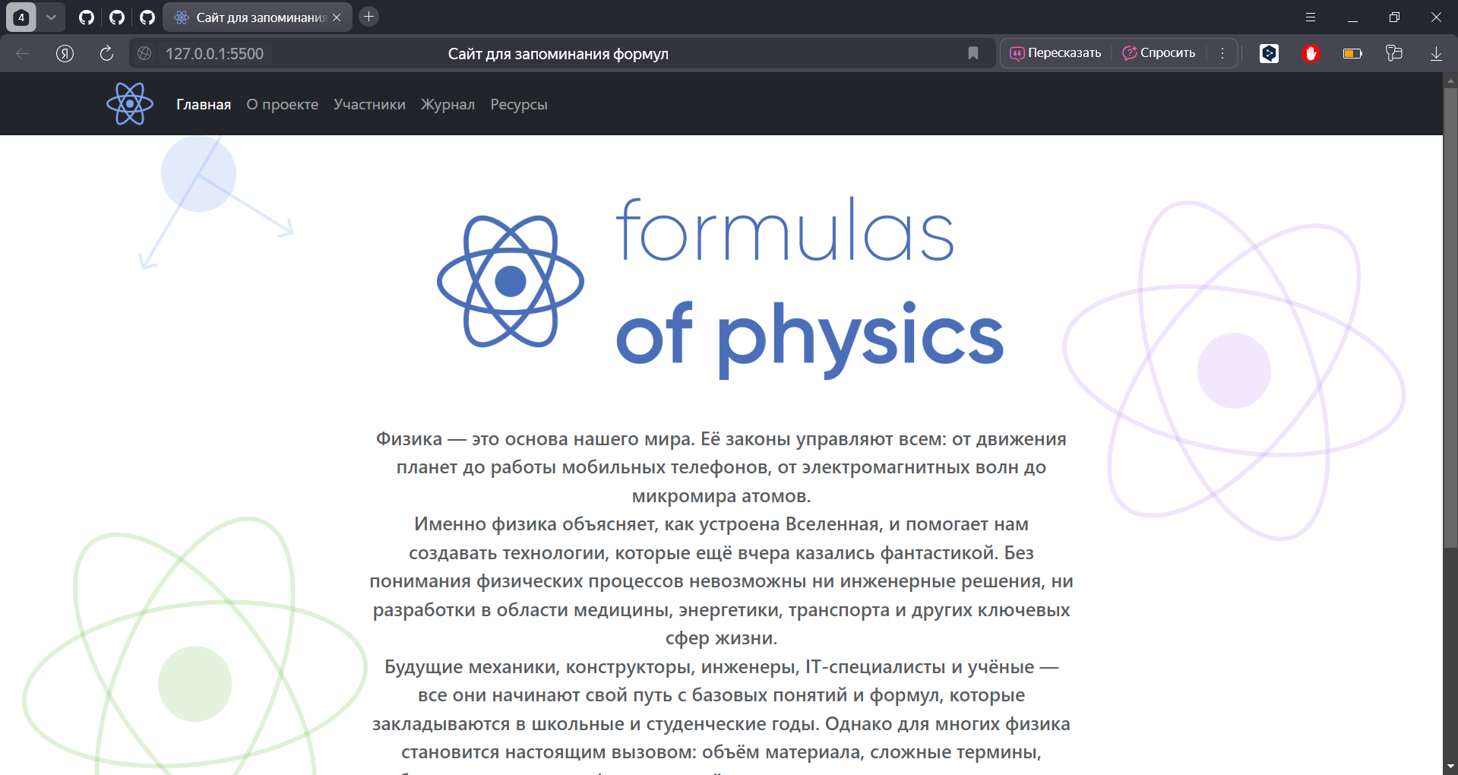

Рисунок 1 – Главная страница

* about_project.html – страница, содержащаю более подробную информацию о проекте: 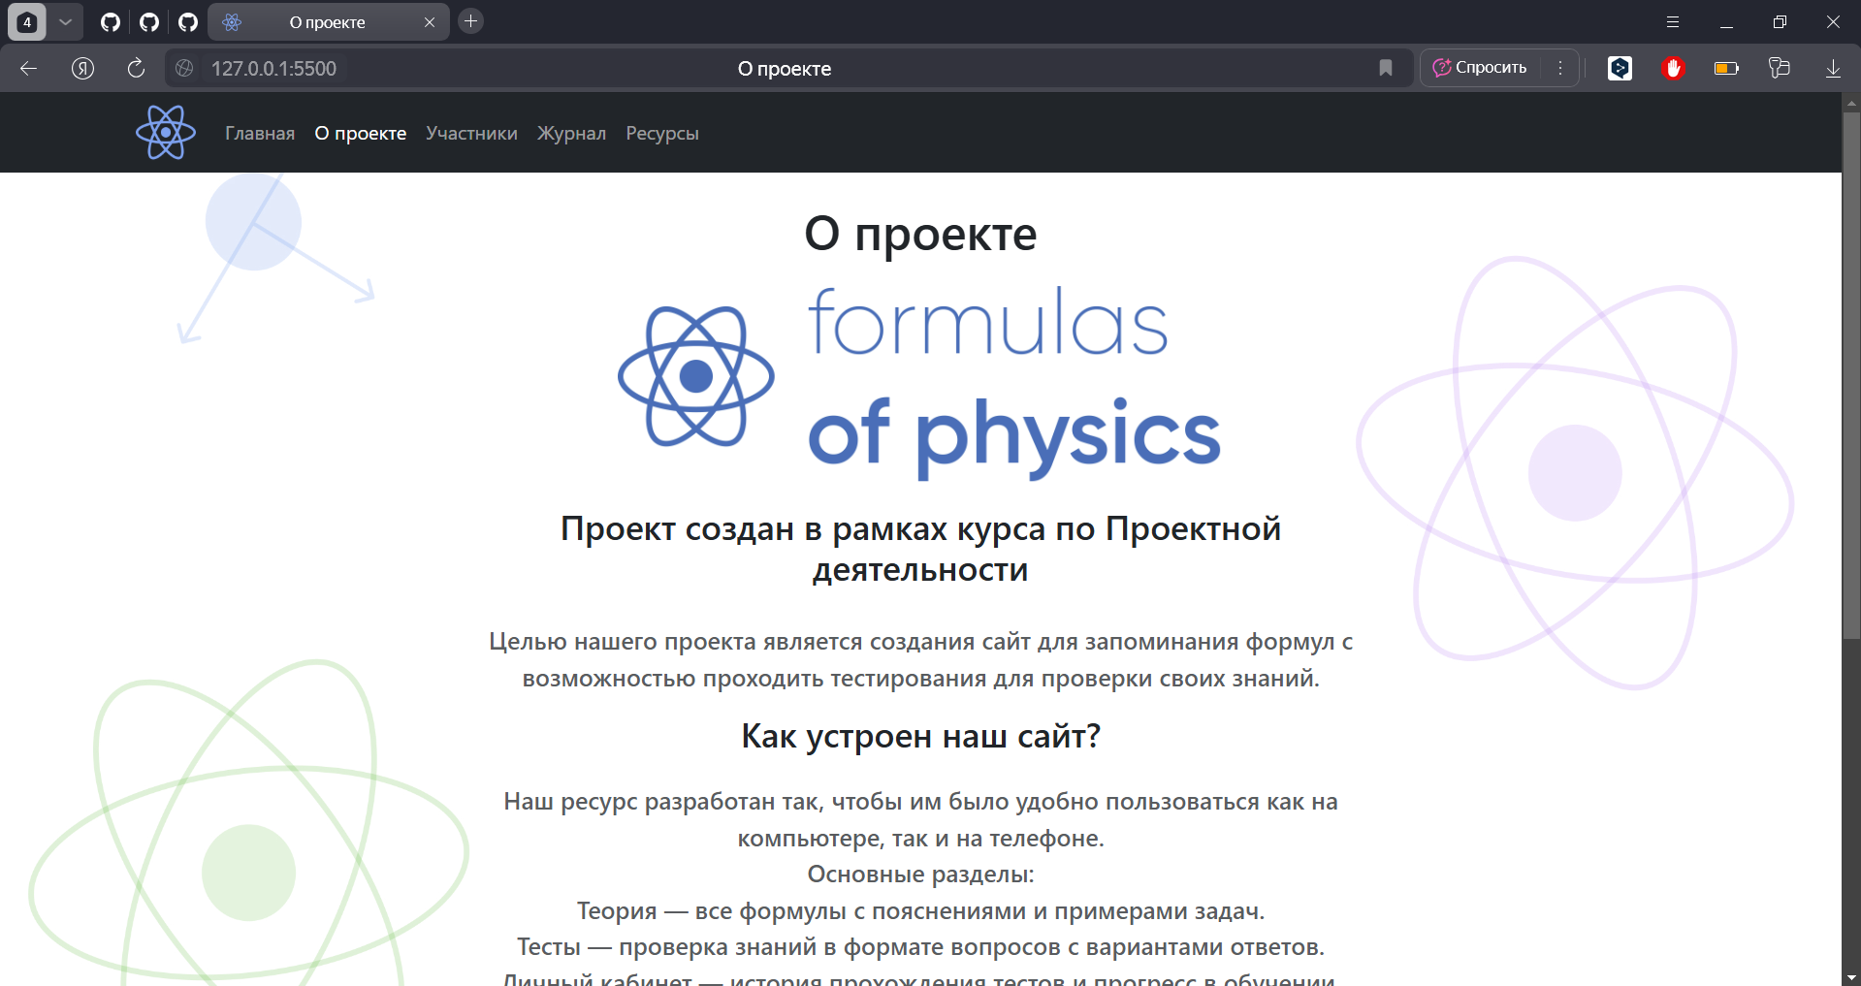

Рисунок 2 – О Проекте

* members.html – страница, содержащая список участников с их ролями, вкладом и ссылкой на телеграмм: 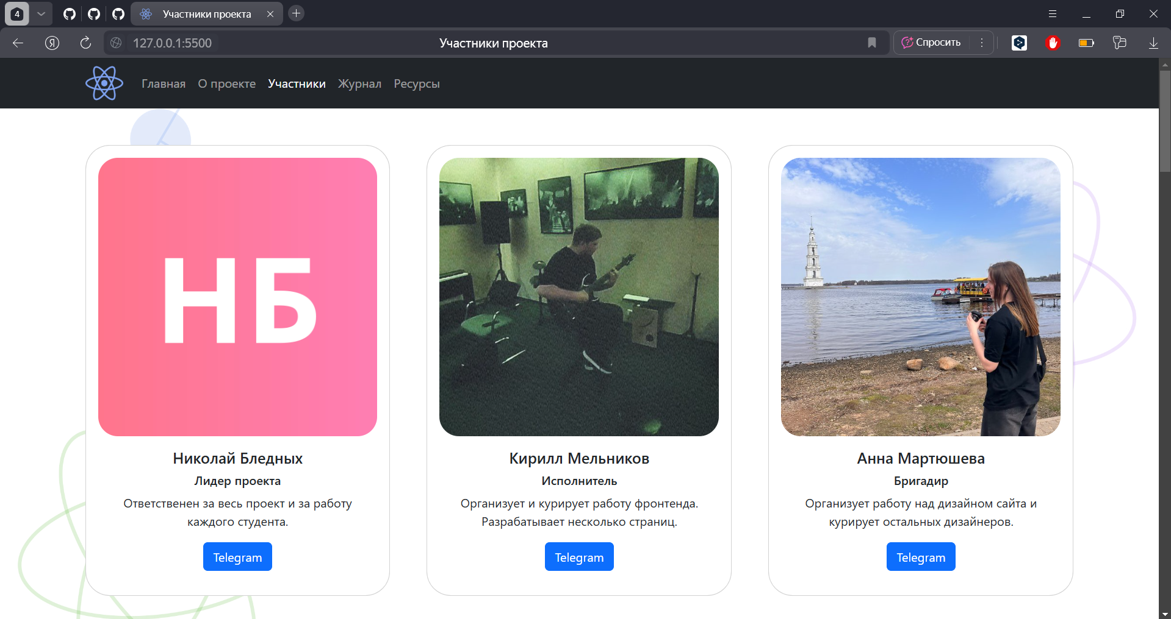

Рисунок 3 – Список участников

* journal.html – страница, содержащая посты с обновлениями и новостями сайта: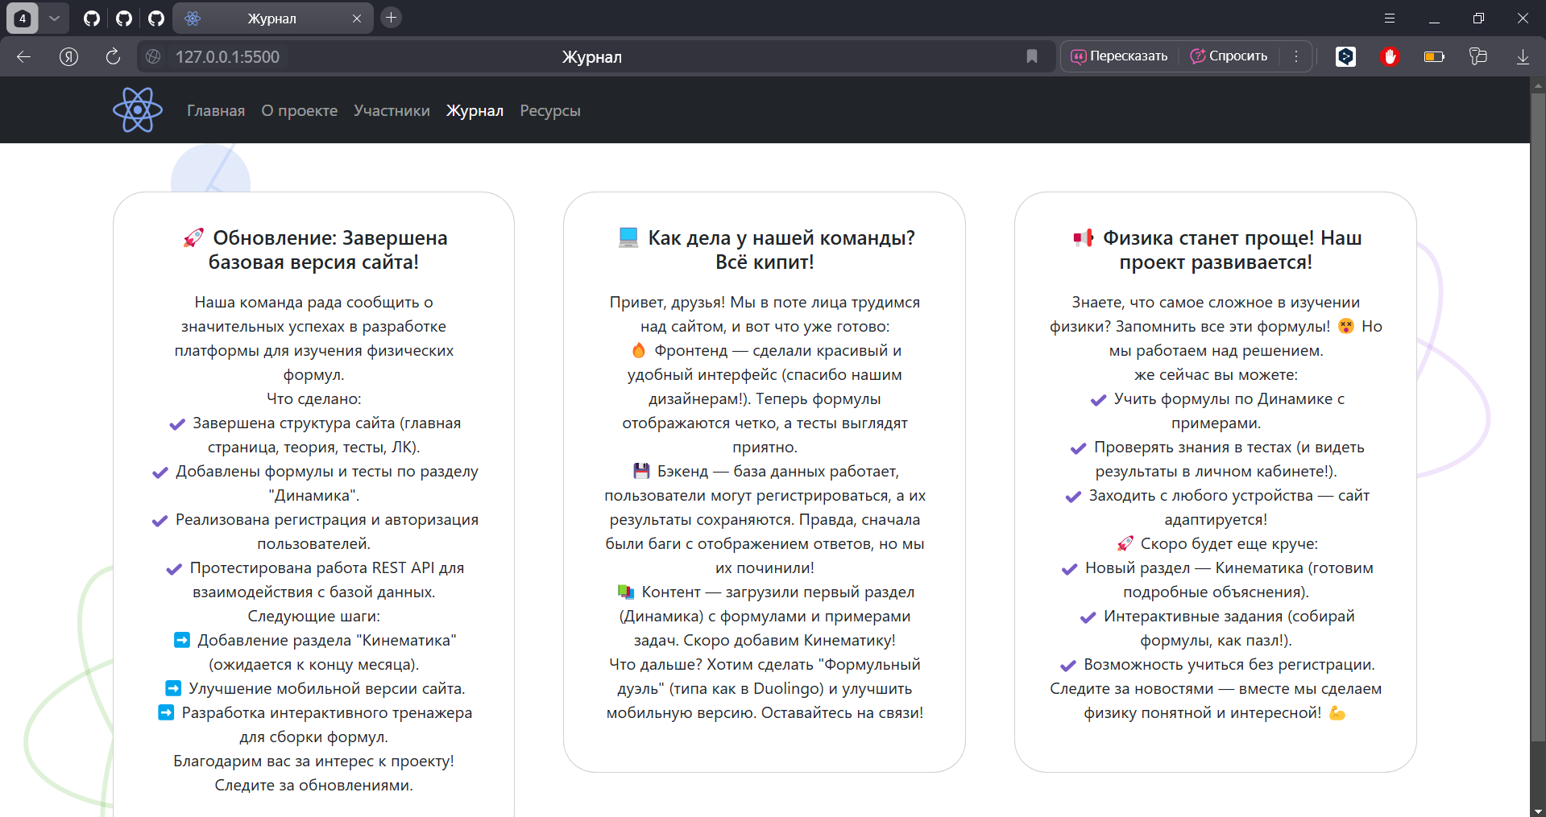

Рисунок 4 - Журнал

* resources.html – страница, содержащая информацию о ресурсах, связанных с проектом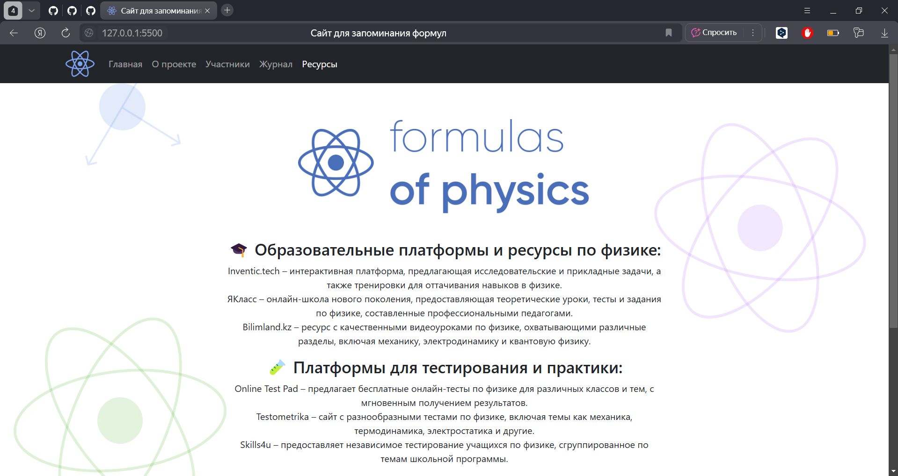

Рисунок 5 - Ресурсы

* Для создания этого сайта были использованы базовые средства HTML.

**Вариативная часть:**

Был создан текстовый редактор на C++ с помощью библиотеки FLTK. Текстовый редактор обладает базовым функционалом: создания, открытия и сохранения текстовых файлов; поиска и замены слов.

Также были введены горячие клавиши: копирование – CTRL+C, вырезание – CTRL+X, вставка – CTRL+V, новый файл – CTRL+N, открыть файл – CTRL+O, сохранить как – CTRL+SHIFT+S, сохранить – CTRL+S, поиск – CTRL+F и замена – CTRL+H.

Все эти действия также перенесены в верхнее меню, разделенные на три: «Файл», «Правка» и «Поиск».

Результатом данной работы является не только сам результат работы как в базовой части, так и в вариативной части, но и опыт с навыками, приобретенные в процессе. К ним относятся:

1. Работа с Git, GitHub и GitHub Desktop:

* Командная строка Git Bash
* Работа с репозиторием GitHub
* Работа с GitHub Desktop

1. Веб-разработка:
   * Создание простых HTML страниц
   * Работа с библиотекой Bootstrap.
2. Разработка на C++:

* Подключение внешних библиотек
* Работа с FLTK
* Нахождение способов реализации

1. Документирование:

* Работа с markdown
* Подготовка технической документации и руководства
* Оформление отчетов по выполненной работе

ЗАКЛЮЧЕНИЕ

*(выводы о проделанной работе и оценка ценности выполненных задач для заказчика)*

В ходе проектной практики были успешно выполнены все поставленные задачи как базовой, так и вариативной части. Реализация проекта позволила получить не только практические навыки работы с современными технологиями разработки программного обеспечение, но и опыт планирования, документирования и представления результатов своей деятельности.

В рамках базовой части был разработан статический сайт, организована структура репозитория на GitHub, оформлена документация. Сайт представляет собой информационный ресурс с разделами, которые охватывают цели проекта, участников, новости и полезные ресурсы, а также оформлен в соответствии с базовыми принципами веб-дизайна и юзабилити.

Вариативная часть практики включала разработку текстового редактора на C++ с использованием библиотеки FLTK, что позволило на практике изучить и применить принципы создания графических пользовательских интерфейсов, управления файлами и реализации пользовательского взаимодействия через меню и горячие клавиши.

В процессе выполнения практики были улучшены навыки в области:

* Ведения проектов с использованием Git
* Верстки и создания пользовательских интерфейсов
* Разработки на C++ с применением внешних библиотек
* Подготовки технической документации и представления результата

Практика показала высокую значимость и ценность выполненных задач как для образовательного процесса, так и для самого исполнителя. Полученные навыки и знания окажут существенное влияние на последующую профессиональную подготовку и карьерное развитие студента.

Подтверждаю, что отчет выполнен лично и соответствует требованиям практики

Смирнов Даниил Сергеевич 24.05.2025 _______________

ФИО Дата Подпись